ОБҐРУНТУВАННЯ ТЕХНІЧНИХ ТА ЯКІСНИХ ХАРАКТЕРИСТИК ПРЕДМЕТА ЗАКУПІВЛІ, РОЗМІРУ БЮДЖЕТНОГО ПРИЗНАЧЕННЯ, ОЧІКУВАНОЇ ВАРТОСТІ ПРЕДМЕТА ЗАКУПІВЛІ

(відповідно до пункту 4¹ постанови КМУ від 11.10.2016 № 710 «Про ефективне використання державних коштів» (зі змінами))

1. Найменування, місцезнаходження та ідентифікаційний код замовника в Єдиному державному реєстрі юридичних осіб, фізичних осіб-підприємців та громадських формувань, його категорія: ДЕРЖАВНА УСТАНОВА "ЦЕНТР ІНФРАСТРУКТУРИ ТА ТЕХНОЛОГІЙ МІНІСТЕРСТВА ВНУТРІШНІХ СПРАВ УКРАЇНИ"; 03151, Україна, м. Київ, вул. Володимира Сікевича, 28; категорія замовника – бюджетна неприбуткова установа.

2. Назва предмета закупівлі із зазначенням коду за Єдиним закупівельним словником (у разі поділу на лоти такі відомості повинні зазначатися стосовно кожного лота) та назви відповідних класифікаторів предмета закупівлі і частин предмета закупівлі (лотів) (за наявності): Закупівля господарчих товарів за кодом CPV за ЄЗС ДК 021:2015 – 39220000-0 Кухонне приладдя, товари для дому та господарства і приладдя для закладів громадського харчування

3. Ідентифікатор закупівлі: — UA-2025-12-31-000704-а

4. Обґрунтування технічних та якісних характеристик предмета закупівлі: Закупівля господарчих товарів за кодом CPV за ЄЗС ДК 021:2015 – 39220000-0 Кухонне приладдя, товари для дому та господарства і приладдя для закладів громадського харчування

ТЕХНІЧНІ ВИМОГИ
до закупівлі товарів

№ п/п | Назва системи | Одиниця виміру | Кількість
1 | Тримач для мопу алюмінієвий | шт. | 20
2 | Рукоятка для швабри | шт. | 20
3 | Комплект для прибирання совок+щітка великий | шт. | 20
4 | Мітла для вулиці з києм (держаком) | шт. | 20

У ціну мають бути включені прямі, загальновиробничі й адміністративні витрати з урахуванням витрат, у тому числі, але не виключно: транспортні витрати, розвантаження товару, доплати працівникам у зв’язку з втратою часу в дорозі, зв’язок, страхування, спецзасоби, а також економічно обґрунтований прибуток, який Постачальник планує отримати в результаті продажу, кошти на покриття ризиків та/або додаткових витрат, пов’язаних з інфляційними процесами, усі податки і збори, обов’язкові платежі, що сплачуються або мають бути сплачені Постачальником для поставки Товару, зокрема податок на додану вартість, інші витрати, необхідні для виконання Договору до моменту його повного завершення.
Специфікація товару
№ з/п | Назва товару | Одиниця виміру | Кількість
1. | Тримач для мопу алюмінієвий hole 40х10,5 см  матеріал: ABS-пластик  розмір: 40x10,5 см  тип кріплення мопу: кишені/стрічки;  тип кріплення рукоятки: hole/отвір;  вага: 375 г;  колір: сірий, синій;  країна-виробник: зазначається учасником 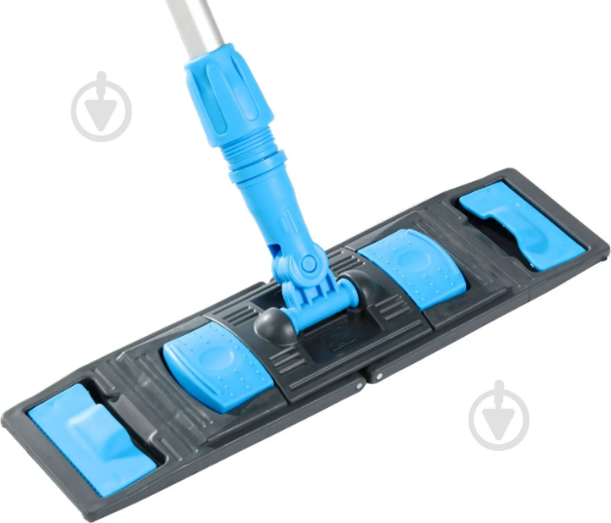 | шт. | 20
2. | Рукоятка для швабри 140 см, hole  Матеріал: метал+пластик;  довжина: 140 см;  тип кріплення тримача: hole/отвір;  колір: синій;  країна-виробник: зазначається учасником | шт. | 20
3. | Комплект для прибирання совок+щітка великий  Матеріал: ASB-пластик;  Висота: 105 см;  Ширина: 26 см;  Колір: синій;  країна-виробник: зазначається учасником   | шт. | 20
4. | Мітла для вулиці з києм (держаком)  мітла для підмітання;  для вуличних робіт;  жорстка;  ворс мін. 200 мм;  тримач ворсу мін. 130х100 мм;  матеріал: пластик;  довжина держака мін. 1400 мм;  країна-виробник: зазначається учасником   | шт. | 20

Товар має бути з технічними та якісними характеристиками рівноцінними або кращими, ніж визначені Замовником.

У разі, якщо у цій тендерній документації (у тому числі у технічній специфікації) міститься посилання на:
стандартні характеристики, технічні регламенти й умови, вимоги, умовні позначення та термінологію, пов’язані з товарами, роботами чи послугами, що закуповуються, передбачені чинними міжнародними, європейськими стандартами, іншими спільними технічними європейськими нормами, іншими технічними еталонними системами, визнаними європейськими органами зі стандартизації або національними стандартами, нормами та правилами – вважати, що міститься вираз «або еквівалент»;
конкретні марку чи виробника або на конкретний процес, що характеризує продукт чи послугу певного суб’єкта господарювання, чи на торгові марки, патенти, типи або конкретне місце походження чи спосіб виробництва – вважати, що міститься вираз «або еквівалент».

Замовник має право звернутися за підтвердженням інформації, наданої учасником, до органів державної влади, підприємств, установ, організацій відповідно до їх компетенції. У разі отримання достовірної інформації про його невідповідність вимогам кваліфікаційних критеріїв, наявність підстав, зазначених у частині першій статті 17 цього Закону, або факту зазначення у тендерній пропозиції будь-якої недостовірної інформації, що є суттєвою при визначенні результатів процедури закупівлі, замовник відхиляє тендерну пропозицію такого учасника.
5. Обґрунтування розміру бюджетного призначення: розмір бюджетного призначення визначено Законом України «Про Державний бюджет України на 2026 рік» за КПКВК 1001050 «Забезпечення діяльності органів, установ та закладів Міністерства внутрішніх справ України, підготовка кадрів закладами вищої освіти із спеціальними умовами навчання» відповідно до бюджетного запиту на 2026 рік.

6. Очікувана вартість предмета закупівлі: 29 066,40 грн. двадцять дев’ять тисяч шістдесят щість гривень 40 коп.) з ПДВ.

7. Обґрунтування очікуваної вартості предмета закупівлі: Очікувана вартість визначена відповідно до частини 1 та 2 пункту 1 Розділу ІІІ «Методи визначення очікуваної вартості» Примірної методики визначення очікуваної вартості предмета закупівлі затвердженої Наказом Міністерства розвитку економіки, торгівлі та сільського господарства України 18.02.2020 № 275 та розрахована, як середньоарифметичне значення масиву отриманих даних, що розраховується за такою формулою: Цод = (Ц1 +… + Цк) / К та додатково відповідно до пункту 2 Розділу ІІІ «Методи визначення очікуваної вартості» Примірної методики визначення очікуваної вартості предмета закупівлі затвердженої Наказом Міністерства розвитку економіки, торгівлі та сільського господарства України 18.02.2020 № 275 з урахуванням наказу ДУ ЦІТ МВС України від 10.09.2025 № 300.

8. Процедура закупівлі: Застосовується процедура відкритих торгів з особливостями.

